Semaine du 15/05/2023 3A 3B

1. Correction du TP DS acide chlorhydrique + fer
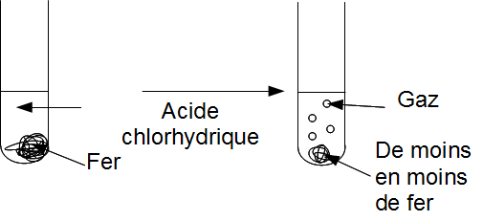
Rappel de 4ème :
Lors d'une réaction chimique, les réactifs disparaissent et les produits se forment.
Réactifs $\rightarrow$ Produits
On observe qu'un gaz se forme (c'est donc un produit).
On observe que le fer disparaît (c'est donc un réactif).

2.1. Quel est le nom du gaz formé ?
- Est-ce du dioxyde de carbone ? CO2
Non, ce n'est pas possible car il n'y a pas d'atomes de carbone dans les réactifs. Il ne peut donc pas y avoir d'atomes de carbone dans les produits.
On aurait pu tester la présence de dioxyde de carbone en ajoutant de l'eau de chaux. Cette dernière ne se serait pas troublée.
- Est-ce du dioxygène ? O2
Le test de la bûchette incandescente montre que ce gaz n'est pas du dioxygène.
- Est-ce du méthane ? CH4
Non, ce n'est pas possible car il n'y a pas d'atomes de carbone dans les réactifs. Il ne peut donc pas y avoir d'atomes de carbone dans les produits.
Ce gaz est du dihydrogène. H2
On le met en évidence à l'aide du test du « cri du chien »
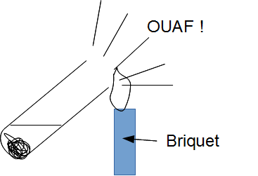

2.2. Où est passé le fer ?
Le fer se dissous dans l'acide chlorhydrique. Il se transforme en ion. Quel ions ? Fe2+ ou Fe3+ ?
Après dilution, on rajoute quelques gouttes de soude. On obtient un précipité vert qui montre que l'ion fer II s'est formé.

2.3. Les ions hydrogènes.
Si on mesure le pH, on observe que le pH augmente.
On en déduit que le nombre d'ion hydrogène diminue. C'est donc un réactif.

2.4. Les ions chlorures
Le test au nitrate d'argent montre que les ions chlorures sont présents avant et après la réaction chimique. Ils n'interviennent pas dans la réaction chimique.
Bilan :
fer + acide chlorhydrique $\rightarrow$ dihydrogène + chlorure de fer II
réactifs produits
Le fer réagit avec l'acide chlorhydrique pour former du dihydrogène et du chlorure de fer II.

2. Leçon Chp X sur le son
:3eme:2023-05-16lesoncorrection.pdf

3. DNB Blancs
:3eme:metropoleserieprofessionnellemissionalpha.pdf
:3eme:sujetzerocuveciterneeau.pdf

